Građanski aktivizam u službi prirode – Monitoring upravljanja zaštićenim područjem

Uprave zaštićenih prirodnih dobara (ZPD) u evropskim zemljama pomoć lokalnoj zajednici pružaju na različite načine: Obezbeđivanjem sertifikata za njihova eko turistička domaćinstva, uspostavljanjem programa destinacijskog eko i zdravstvenog (rekreativnog – terapeutskog) turizma koji uključuje ponudu lokalne zajednice, kroz ulaganje u zelenu infrastrukturu i objekte za turizam. U poljoprivredi se takođe pruža podrška i to kroz: sertifikovanje poljoprivrednih proizvoda (Marka parka ili oznaka o geografskom poreklu), obezbeđivanje tržišta za poljoprivredne proizvode, uključivanje lokalnog stanovništva u projekte kojima im se obezbeđuje oprema, pomoć u apliciranju za različitu vrstu fondova i projekte javno privatnog partnerstva. U šumarstvu se to ostvaruje investiranjem u preradu drveta na teritoriji ruralnog i nerazvijenog područja. U osnovi svega pomenutog stoji uvažavanje stavova lokalne zajednice i saradnja sa njenim predstavnicima.
Proces evropskih integracija Srbije trebalo bi da vodi upravo ka ovakvom modelu uprave u ZPD, nažalost to kod nas nije slučaj. Uprava u ZPD je u Srbiji organizovana tako da najvećim i najznačajnijim dobrima u kategoriji Park prirode (PP) upravlja Javno preduzeće „Srbijašume“.

Šta je glavni nedostatak ovakvog modela upravljanja?
Mrža ekoloških organizacija „Građani za prirodu“ je kroz projekat “Građanski aktivizam u službi prirode” pokušala da ukase na glavne nedostatke koji su sažeti u četiri kratka filma koji obrađuju četiri ključne oblasti koje upravljač u ZPD treba da razvija. To su:
- Zaštita prirodnih vrednosti parka;
https://www.youtube.com/watch?v=gEJGvgkOCUY
2. Interpretacija vrednosti parka;
https://www.youtube.com/watch?v=HvVS25-uezk
3. Ekonomski i socijalni razvoj
https://www.youtube.com/watch?v=HpWmbRPYjAE
4. Obrazovanje za održivi razvoj
https://www.youtube.com/watch?v=GD5WMj7yQfM

Filmovi koji obrađuju pojedine oblasti namenjeni su građanima i ekološkim organizacijama zainteresovanim da kroz monitoring rada upravljača u zaštićenim područjima u njihovoj okolini ukazuju na uočene nepravilnosti i time pomognu da se unaprede procesi upravljanja na terenu.
Zaštićena prirodna dobra su deo našeg opšteg nasleđa. Upravljač ima zakonsku, a zajednica i građani moralnu i društvenu obavezu da brinu o njihovom očuvanju i razvoju.

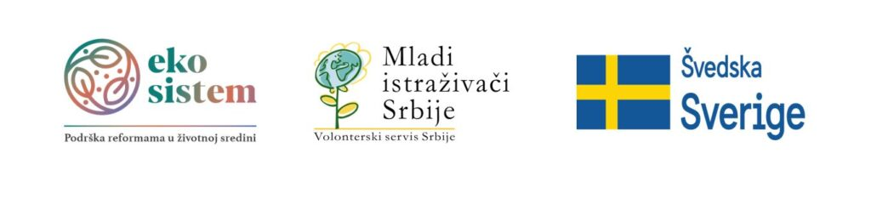
Ovi video materijali nastali su kao deo projekta “Građanski aktivizam u službi prirode” koji se realizuje kao deo programa “Ekosistem-podrška reformama u zaštiti životne sredine” koji sprovode Mladi istraživači Srbije, a podržava Švedska agencija za međunarodnu razvojnu saradnju – SIDA. Vodeći partner na projektu je Proaktiv. Za sadržaj ovog materijala odgovoran je isključivo autor. Mladi istraživači Srbije i SIDA ne dele nužno stavove i tumačenja izrečena u ovom projektu.
